RESOLUCIÓN N° 147/21

Vistos:

Que, mediante escrito presentado con fecha 12 de julio de 2021, complementado con fecha 27 de julio de 2021, ................................................................................, representada por su gerente general, señor .........................................................., según representación acreditada, interpone reclamación ante esta Defensoría del Asegurado (DEFASEG), solicitando que ....................................................................................................................................................................) otorgue cobertura al siniestro ocurrido con fecha 30 de marzo de 2021, conforme a los términos y condiciones del seguro Todo Riesgo para Contratistas, póliza CAR Nro. .................................;

Que, la señalada reclamación cumple con los requisitos de materia, cuantía y oportunidad establecidos en el Reglamento de la DEFASEG (http://www.defaseg.com.pe/reglamento.html);

Que, habiéndosele corrido traslado a .............................. de la respectiva reclamación con fecha 27 de julio de 2021, la aseguradora con fecha 9 de agosto de 2021 solicitó la ampliación reglamentaria del plazo para presentar sus descargos y la documentación requerida, cumpliendo finalmente con absolver el trámite, mediante dicha presentación, con fecha 25 de agosto de 2021;

Que, con fecha 11 de octubre de 2021 se realizó la audiencia de vista virtual, con la participación de ambas partes en la plataforma electrónica habilitada para dicho efecto por la secretaría técnica de la DEFASEG, siendo que ambas sustentaron su respectiva posición sobre la reclamación, absolviendo las diversas preguntas formuladas por este colegiado conforme consta de la correspondiente acta;

Que, la reclamación interpuesta se sustenta resumidamente en lo siguiente: a) La asegurada tiene contratada una póliza de seguro respecto de la obra Parque Dammert, ubicada en calle Juana Alarco de Dammert 205, 221 y 231 y calle Arica 934 y 950, Miraflores, encontrándose dentro de las coberturas contratadas las de responsabilidad civil extracontractual (cobertura E) y la de vibraciones y debilitamientos de bases, por la suma de US$ 1’140,500.89 por cada una de ellas, b) El 30 de marzo de 2021, el señor ........................................., propietario del inmueble colindante (calle Arica 960) se apersonó para indicar que su propiedad estaba siendo afectada por la ejecución de la obra, presentando rajaduras considerables en paredes, techos y pisos, lo cual fue constatado mediante una inspección ocular, de manera que se dio el aviso correspondiente a la aseguradora, siendo que mediante carta del 23 de junio de 2021 se expresó a .............................. que, habiéndose verificado la generación del daño a tercero, se activase la cobertura E de la póliza contratada, c) Empero, la aseguradora, mediante carta SRG-R-067-2021 manifiesta que los daños generados son menores, tales como fisuras y rajaduras, que no se ha producido derrumbe parcial o total, ni se han generados daños en elementos estructurales, de manera que, coincidiendo con el ajustador, concluye que la solicitud de cobertura no se encuentra amparada por la póliza, d) Sin embargo, debe destacarse que la solicitud de cobertura no fue en razón de la cobertura sobre Vibraciones, Eliminación o Debilitamiento de Elementos Portantes, considerada en el Endoso 120 del Condicionado General, sino en la cobertura E sobre Responsabilidad Civil Extracontractual: “Responsabilidad Civil Extracontractual del ASEGURADO por daños causados a bienes de terceros en conexión directa con la ejecución del Contrato de Construcción asegurado en la póliza, siempre que el evento dañoso se hubiese generado en el lugar de la obra o en la vecindad inmediata delimitada por el radio de acción indicado en las Condiciones Particulares. (…)” y e) Se destaca finalmente que la aseguradora no ha podido demostrar que los daños al inmueble fueron causados por la remoción o debilitamiento de bases, no siendo aplicable por consiguiente el literal a) del numeral 2.4 de las Condiciones Generales, siendo que el ajustador en momento alguno solicitó ingresar a la construcción. Conforme a ello, se solicita que se disponga el otorgamiento de la cobertura por responsabilidad civil extracontractual prevista en la póliza contratada;

Que, por su parte, ratificando el rechazo de cobertura, .............................. expresa resumidamente lo siguiente: a) Se destaca, en primer lugar, que la póliza contratada contiene la Cláusula de Endoso 120 para las coberturas E y F de las Condiciones Generales, extendiéndose a los riesgos derivados de responsabilidad civil extracontractual ocasionados por vibración, eliminación o debilitamiento de elementos portantes, b) Habiéndose reportado la configuración de un siniestro por la generación en una propiedad colindante de fisuras y agrietamientos en paredes y pisos como consecuencia de la actividad constructiva desarrollada, se procedió al nombramiento de Osberk Ajustadores de Seguros S.A. para que proceda a realizar las labores de evaluación del siniestro, la que concluyó en su informe final que el siniestro carece de cobertura porque no se cumple con el requisito contractual: que los daños derivados por las vibraciones hayan derivado en un derrumbe parcial o total de la propiedad afectada, en tal virtud, mediante carta SRG-R-067-2021 se comunicó con fecha 25 de junio de 2021 el rechazo del siniestro, c) Pese a estar acreditadas múltiples fisuras en la propiedad colindante, las cuales se explican por las vibraciones producidas durante el proceso constructivo, lo cierto es que ello no está cubierto por el seguro, conforme a la Cláusula de Endoso 120, y d) De otro lado, tratándose de la cobertura de responsabilidad civil invocada en la reclamación, se destaca que las misma excluye expresamente los daños a propiedad de terceros causados por la remoción y/o debilitamiento de bases, así como los consecuenciales, siendo que no está probado que los daños invocados provengan de una situación distinta o eventos accidentales, siendo que los mismos derivan ciertamente de vibraciones generadas por el proceso constructivo, lo cual es objeto de una cobertura especialmente contratada, con sus propias limitaciones. En consecuencia, se solicita que la reclamación sea declarada improcedente o infundada, según corresponda;

Que, a la fecha, el estado del proceso permite que este colegiado pueda expedir su pronunciamiento sobre el caso sometido a su conocimiento, sobre la base de la información y de los documentos que obran en el expediente, así como de lo tratado en la audiencia de vista;

Considerando:

Primero: Conforme a su Reglamento, la DEFASEG está orientada a la protección de los derechos de los asegurados o usuarios de los servicios del seguro privado contratados en el país, mediante la solución de controversias que se susciten con las empresas aseguradoras, respecto de rechazos o liquidación de cobertura de siniestros; entendiéndose por “asegurados” y “usuarios de seguros” a los asegurados propiamente dichos, a los contratantes del respectivo seguro y/o a los beneficiarios nombrados en las pólizas.

Segundo: Asimismo, de acuerdo a su Reglamento, la DEFASEG sólo es competente para pronunciarse y resolver las reclamaciones indemnizatorias de los asegurados que hubiesen sido sometidas a su conocimiento, sobre la base de la documentación obrante en el correspondiente expediente y con arreglo a derecho, siempre y cuando las señaladas reclamaciones cumplan los requisitos reglamentarios de materia, cuantía y oportunidad. En consecuencia, todas aquellas reclamaciones por materias distintas al otorgamiento de cobertura y pago de indemnizaciones, como pueden las pretensiones indemnizatorias por daños y perjuicios, por reembolso de gastos, o relativas a idoneidad de servicios, son ajenas a la competencia funcional de esta Defensoría.

Tercero: Que, de acuerdo a la Ley Nro. 29946 – Ley del Contrato de Seguro, norma legal vigente con ocasión de la celebración del contrato al cual se contrae el presente caso, todas las cuestiones jurídicas se rigen por lo dispuesto en dicha ley y por las que reglas que se acuerden convencionalmente, en cuanto no vulneren los principios esenciales de la naturaleza jurídica del seguro, siendo que sólo se aplica el derecho común a falta de disposiciones del derecho de seguros o de protección al consumidor.

Cuarto: Que, el artículo 1361 del Código Civil dispone que los contratos son obligatorios en cuanto se haya expresado en ellos, presumiéndose que lo declarado es lo querido por ambas partes, de manera que la parte que sostenga lo contrario debe probarlo.

Quinto: Que, conforme al artículo 196 del Código Procesal Civil, la carga de la prueba corresponde a quien afirma hechos que configuran su pretensión, o a quien los contradice alegando nuevos hechos, salvo disposición legal diferente.

Sexto: Sobre la base de los términos contenidos en la reclamación y a lo tratado en la audiencia de vista, la cuestión controvertida radica en determinar si se encuentra justificado o no el rechazo de cobertura, comunicado en su oportunidad por ............................... Se deja expresa constancia que no es controvertido el conocimiento de la reclamante, como asegurada, de los términos y condiciones del correspondiente contrato de seguro.

6.1. Este colegiado no tiene mayor duda que, los daños que se pudiesen generar en propiedades colindantes al predio en el cual se ejecuta una obra deriva en la exigibilidad de responsabilidad civil extracontractual por parte de los respectivos propietarios a la empresa ejecutora de la actividad, por riesgo creado, de manera que el causante será responsable y, como tal, deberá asumir el pago indemnizatorio que corresponda, acordado directamente o fijado jurisdiccionalmente.

6.2. Asimismo, este colegido no tiene mayor duda que, en caso el responsable del daño tenga contratada una póliza que le brinda como asegurado la cobertura de responsabilidad civil extracontractual, ello le permitirá soportar, por traslado económico, el correspondiente pago indemnizatorio, evitando afectar su propio patrimonio o recursos hasta el límite o importe máximo de la cobertura contratada, siempre y cuando los términos y condiciones concertados así lo permitan. Y para ello debe considerarse que, si bien una cobertura de responsabilidad civil extracontractual permite cubrir daños y perjuicios generados extracontractualmente, no todos esos daños y perjuicios están necesariamente cubiertos por la respectiva póliza. Ello dependerá de los términos y condiciones de cada póliza en particular.

6.3. En el caso concreto, la cobertura reclamada de responsabilidad civil extracontractual dispone literalmente lo siguiente:

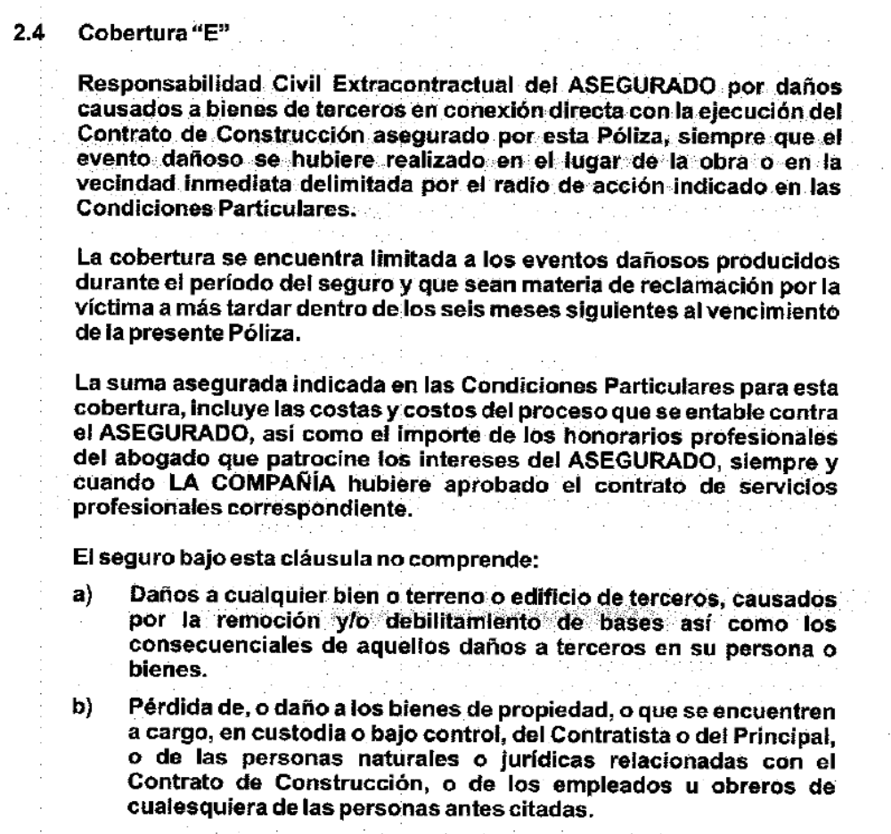

6.4. Conforme se aprecia, no todos los supuestos de daños extracontractuales derivados de la actividad constructiva han sido asegurados, ya que de manera expresa se indica que no se cubre los daños a inmuebles colindantes causados por remoción y/o debilitamiento de bases, así como los consecuenciales, generados a terceros o a sus bienes. Esa exclusión implica que, tratándose del siniestro reportado por la reclamante en su oportunidad, el mismo carezca de cobertura, es ajeno al seguro contratado, siendo un riesgo que no ha ido aceptado por la aseguradora, situación que era definitivamente de total conocimiento de la asegurada.

6.5. Es así que se encuentra contractualmente respaldado lo expresado por .............................. en sus descargos, en el sentido que, tratándose del caso concreto objeto de reclamación, la misma carece de cobertura. Los alcances de la cláusula bajo comentario no pueden postularse, menos interpretarse, de manera fraccionada o sesgada, sino integral, sistemáticamente. En otras palabras, la cobertura de responsabilidad civil extracontractual no se agota en un solo párrafo, sino que está comprendida en un régimen que contiene diversos párrafos, enlazados unos de otros, de allí que corresponda una lectura total. Conforme a ello, si bien en el caso concreto se ha causado un daño al patrimonio inmobiliario de terceras personas, lo cual no está en discusión, lo sucedido carecería expresamente de cobertura.

6.6. Ahora bien, lo cierto es que el referido riesgo (daños causados por remoción o debilitamiento de bases), si bien ha sido excluido de la cobertura general de responsabilidad civil extracontractual, está considerado en una condición particular.

Y para ello, debe destacarse, en primer lugar, que la póliza contratada contiene, conforme a su texto, un condicionado general y un conjunto de cláusulas particulares:

................................................................................................................

...........................................................................................................

6.7. El denominado Endoso 120 regula lo siguiente:
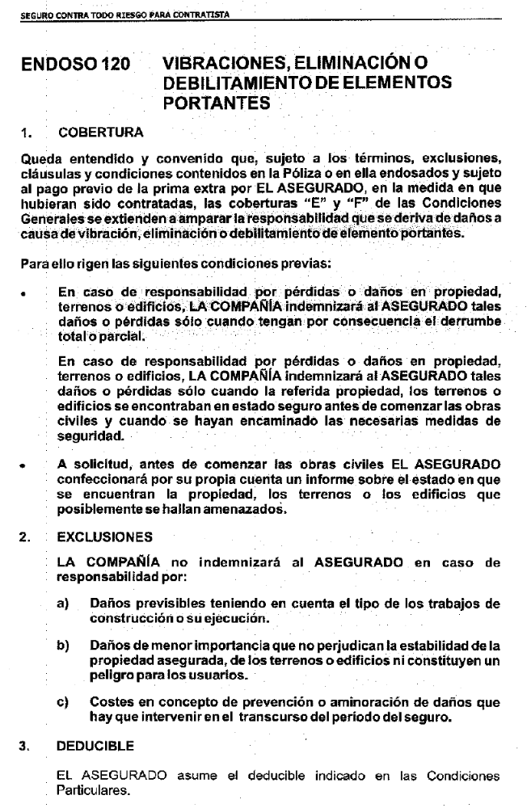
Conforme se aprecia de su lectura, por pacto expreso y especial, aplica el régimen de la cobertura de Responsabilidad Civil Extracontractual en la medida que las vibraciones, eliminación o debilitamiento de elementos portantes “tengan por consecuencia el derrumbe total o parcial”. En otras palabras, sino se verifica dicha consecuencia, el daño generado por vibraciones del proceso constructivo en propiedades colindantes carece de cobertura, por más que se trate de un daño extracontractual, al no haber sido aceptado por la aseguradora.

6.8. Atendiendo a lo anterior señalado, es que la empresa ajustadora concluyó que el siniestro reclamado carecía de cobertura, conclusión que es compartida por la aseguradora, rechazando en su oportunidad el otorgamiento de cobertura, posición que ha sido ratificada en los actuados.

6.9. Este colegiado, atendiendo a lo enunciado en la sexta y sétima reglas interpretativas contenidas en el artículo IV de la Ley Nro 29946 – Ley del Contrato de Seguro, conforme a las cuales, de un lado, las condiciones especiales prevalecen sobre las particulares y éstas, a su vez, sobre las generales, y de otro lado, que la cobertura y sus exclusiones y, en general la extensión del riesgo, deben ser interpretados literalmente, concluye que la posición adoptada por .............................. se ciñe rigurosa y fielmente a las condiciones contractuales acordadas en su oportunidad, de manera que el siniestro se encuentra legítimamente rechazado.

Atendiendo a ello, lo enunciado y regulado en el artículo 17 del condicionado general de la póliza cede tratándose de lo establecido en el Endoso 120, el cual tiene prevalencia legal y contractual para todo efecto.

6.10. Se deja constancia para fines de lo resuelto que carecen de mayor relevancia las alegaciones relativas a la actuación de la empresa ajustadora del siniestro, dado que la materia controvertida radica simplemente en verificar si se han cumplido o no las condiciones objetivas para que pueda extenderse la cobertura de responsabilidad civil extracontractual conforme al Endoso 120.

6.11. Por último, resulta tener presente que, al recibir y revisar la póliza y condicionados, sí la actual reclamante advertía que aquélla no correspondía a lo requerido, podía ejercer el derecho potestativo de arrepentimiento, conforme lo sanciona el artículo 29 de la Ley del Contrato de Seguro y la cláusula 9 de las Condiciones Generales de Contratación, por lo que resulta manifiesto que en su oportunidad se conoció u aceptó el régimen contractual sobre la responsabilidad civil frente a terceros por causa de vibraciones, eliminación o debilitamiento de elementos portantes.

Atendiendo a lo expresado, este colegiado concluye su apreciación razonada y conjunta al amparo de lo establecido en su Reglamento, por lo que

SE RESUELVE:

Declarar INFUNDADA la reclamación interpuesta por ................................................................................, contra .............................., dejándose a salvo su derecho para recurrir a las instancias que considere pertinentes.
.
.

Lima, 18 de octubre de 2021

La Secretaría Técnica certifica que la presente resolución cuenta con el voto de los vocales cuyos nombres figuran en el presente documento.

Rolando Eyzaguirre Maccan – Presidente
María Eugenia Valdez Fernández Baca – Vocal
Marco Antonio Ortega Piana – Vocal
Gonzalo Abad del Busto - Vocal

